Verbrechen gegen die Menschlichkeit
Falko provoziert das SED-Regime

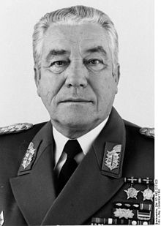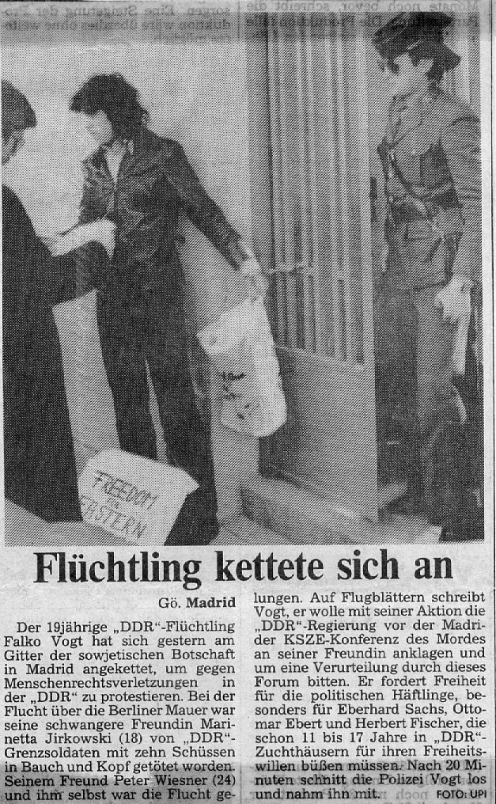
Foto: Bundesarchiv, Bild 183-1982-1217-023 / Fotograf: unbekannt / Lizenz CC-BY-SA 3.0
Artikel: Die Welt, 03.03.1981

1). Strafanzeige gegen einen DDR-General

Ein paar Wochen nach seiner Flucht machte sich Falko („Ich räche dit, und wenn ich mein ganzes Leben dafür arbeite“) in West-Berlin bei DDR-Gegnern einen Namen. Er nahm an Tagungen und Demonstrationen von DDR-Flüchtlingen teil, gab zahlreiche Zeitungs- und Fernsehinterviews. Größere Bekanntheit erlangte er mit einer Strafanzeige gegen den DDR-Verteidigungsminister wegen Anstiftung zum Mord und als er sich bei der KSZE-Nachfolgekonferenz in Madrid an das Tor der Sowjetischen Botschaft kettete.
Lest den Text der von Falko verfassten Strafanzeige gegen Armeegeneral Heinz Hoffmann und recherchiert, welche Aufgaben die Zentrale Erfassungsstelle der Landesjustizverwaltungen in Salzgitter hatte.

Hiermit stelle ich Strafantrag wegen Mordes gegen DDR-Armeegeneral Heinz Hoffmann, wohnhaft in Ost-Berlin. Heinz Hoffmann ist Verteidigungsminister der DDR und auch zuständig für die Grenztruppen der DDR und in dieser Eigenschaft verantwortlicher Kommandeur für den Schießbefehl an der innerdeutschen Grenze.
Im konkreten Fall beschuldige ich Heinz Hoffmann der Anstiftung zum Mord an der 18jährigen Marienetta Jirkowsky aus Spreenhagen, die am 22. November 1980 gemeinsam mit mir und meinem Freund Peter Wiesner von der Ortschaft Hohen Neuendorf nach West-Berlin flüchten wollte. Marienetta wurde bei diesem Fluchtversuch von DDR-Posten gezielt angeschossen und ist später ihren schweren Verletzungen erlegen.
Aus dem Schulunterricht in der DDR weiß ich, dass die DDR gegen Verbrechen gegen die Menschlichkeit eintritt und vor allem Naziverbrechen verurteilt und verfolgt. Es ist daher an der Zeit, den Verantwortlichen in der DDR klarzumachen, dass sie selbst ebenso für Verbrechen gegen die Menschlichkeit zur Verantwortung gezogen werden.
Gegen eine 18jährige die Todesstrafe an der Grenze durch gezielte Schüsse aus Maschinenwaffen zu verhängen, weil sie sich nach einem Leben in Freiheit sehnt, ist in meinen Augen ein schwerwiegendes Verbrechen. Ich bitte Sie daher gegen den Verantwortlichen des Schießbefehls in der DDR, Armeegeneral Heinz Hoffmann, ein Ermittlungsverfahren wegen Mordes einzuleiten und Haftbefehl zu erwirken. Ich stehe Ihnen in dieser Strafsache jederzeit als Zeuge zur Verfügung.
Zitiert nach: Strafanzeige Falko Vogt gegen Heinz Hoffmann bei der Zentralen Erfassungsstelle in Salzgitter vom 06.02.1981, in: Sammlung Stefan Appelius (Berlin)

- Was wollte Falko („Ich bin der Meistgesuchte aus dem Osten“) mit dieser von der „Gesellschaft für Menschenrechte“ verbreiteten Strafanzeige bezwecken? Analysiert den Text der Anzeige und überlegt, wie man damals in der Bundesregierung darüber gedacht haben könnte. Begründet Eure Ansicht!

- Worum ging es bei der Konferenz für Sicherheit und Zusammenarbeit in Europa (KSZE)? Was war unter der KSZE-Schlussakte zu verstehen und wie verhielt sich die DDR-Regierung dazu? Warum bot die KSZE-Nachfolgekonferenz in Madrid im März 1981 mit Falkos Protestaktion vor der Sowjetischen Botschaft ein besonders geeignetes Forum, um an Marienettas Tod zu erinnern?

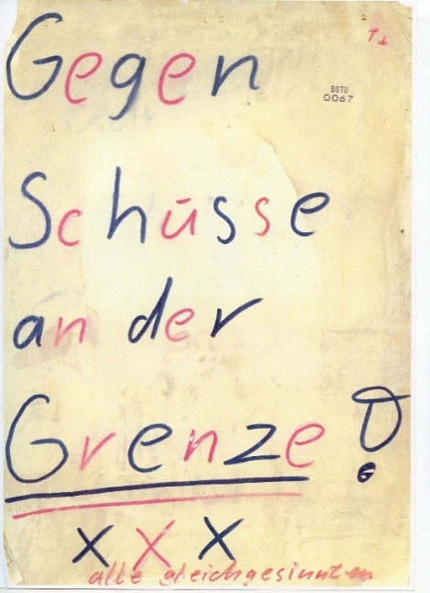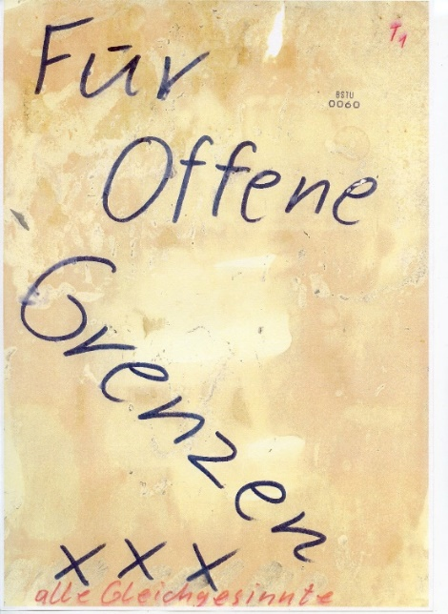
Dokumente: BStU (Berlin)

2). Gegen Schüsse an der Grenze!

Als die „Tagesschau“ Anfang März 1981 über Falkos Protestaktion in Madrid berichtete, erfuhr man auch in Fürstenwalde davon. Zwar war Westfernsehen in der DDR verboten, aber viele Menschen sahen es trotzdem. Einer dieser Menschen war Falkos Freund Andreas „Andi“ Lootze. Er malte mit Filzstiften noch in derselben Nacht Flugblätter, die er unbemerkt mit Klebstoff in der Fürstenwalder Innenstadt befestigte.

- Überlegt Euch, wie die Sicherheitsorgane der DDR auf diese Proteste reagierten. Durfte man in der DDR seine Meinung frei ausdrücken? Oder war das riskant? Wenn ja, warum? Mit welchen Konsequenzen musste Andi in der DDR rechnen?

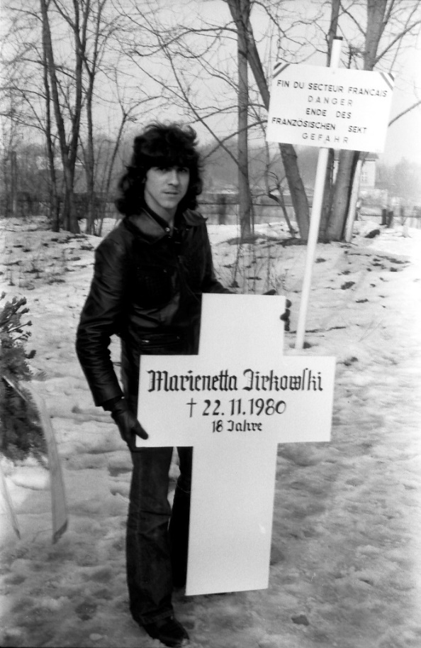
Foto: Sammlung Stefan Appelius (Berlin)

3). Ein Gedenkkreuz verschwindet

Kurze Zeit nach dem Bekanntwerden von Marienettas Tod stellte Falko an der Mauer ein Gedenkkreuz für sie auf. Dieses Gedenkkreuz (Foto oben) war bereits nach wenigen Tagen wieder verschwunden. Nach dem Mauerfall stellte sich heraus, dass es von einem in West-Berlin lebenden inoffiziellen Mitarbeiter (IM) des DDR-Staatssicherheitsdienstes gestohlen und in die Kreisdienststelle Fürstenwalde des MfS geschmuggelt worden war.

Der IM erschien in großer Erregung und übergab mir beim Treff zwei Holzteile, die von außen mit Klebefolie mit Holzstruktur und Reklameschildern für eine bulgarische Gaststätte und für bulgarische Gerichte gekennzeichnet waren. Er entfernte dann die Folienteile und es wurde sichtbar, dass es sich um das Kreuz des Falko Vogt, dass er an der Grenzbefestigung von der Westberliner Seite in Frohnau angebracht hatte und mit dem Namen Marienetta Jirkowsky, Geburtsdatum und Sterbedatum gekennzeichnet war, handelte.
Zitiert nach: Bericht Oberstleutnant Adolf Storch, 18.03.1981, in: BStU (Berlin)

- Aus welchem Grunde könnte der IMB [= „inoffizieller Mitarbeiter mit Feindberührung“] mit dem Decknamen „Brunnen“ dieses Gedenkkreuz damals gestohlen und in die DDR zu seinem Führungsoffizier geschmuggelt haben?

